09/12/2022

RENAULT svela la sua prima collezione DI nft “genR5”

- Il 15 dicembre Renault proporrà una collezione di 1972 NFT “genR5” per rendere omaggio alla Renault 5 che quest’anno celebra il suo 50° anniversario.

- I detentori di NFT “genR5” avranno accesso a esperienze uniche ed esclusive, fisiche e virtuali. Contribuiranno inoltre a finanziare Give Me 5, il progetto solidale di responsabilità sociale dedicato alle giovani generazioni.

- Renault svela “R3NLT” sulla sua piattaforma web 3.0 progettata per far vivere esperienze uniche e aggregare la propria community attorno a un progetto di ampio respiro.

genR5, LA PRIMA COLLEZIONE DI NFT RENAULT IN OMAGGIO ALLA R5

Renault annuncia il suo ingresso nel mercato virtuale degli NFT (Non Fongible Token). Un NFT è un certificato di proprietà digitale che rappresenta un elemento unico, che non può essere copiato, sostituito o suddiviso. È registrato su una blockchain e utilizzato come certificato di autenticità e proprietà. Può assumere la forma di un’immagine, un video, un audio, ecc.
genR5 è il nome della prima collezione di NFT Renault, ispirata a Renault 5 e in vendita il 15 dicembre. Questo primo progetto rende omaggio alla genesi di un modello iconico degli anni ’70, che abbraccia l’arte generativa e svela la creatività attraverso ben 1972 NFT esclusivi. Un numero pensato per celebrare il 1972, anno del lancio commerciale di Renault 5.

Ognuno dei 1972 NFT in vendita rappresenterà una Renault 5 sotto forma di un video animato di 9 secondi con covering esclusivo e animazione dinamica con luci e suoni.

La collezione genR5 è ispirata a quattro leggendari modelli di R5:

- 100 Renault 5 elettriche che riprendono i 100 esemplari pionieristici e innovatori prodotti tra il 1972 e il 1974
- 160 Renault 5 Turbo, che ricordano il numero di cavalli erogati dal motore della “bombinette”, simbolo di sportività della casa francese
- 450 Renault 5 Le Car Van, come il numero di esemplari di questa serie limitata francese ispirata allo stile dei van americani
- 1262 Renault 5 TL, un modello simbolo della rivoluzione della categoria city car
Ogni NFT sarà attribuito in maniera aleatoria, si scoprirà solo dopo averlo acquistato e darà accesso a specifici utility. La collezione sarà aperta a tutti, sia a chi per la prima volta di affaccia al mondo degli NFT, acquistandoli con valuta tradizionale attraverso una soluzione di pagamento con carta, sia agli adepti del web3 con pagamento in criptovaluta a un prezzo unico e accessibile.

Grazie alla piattaforma R3NLT https://nft.renault.com/fr, il pubblico può seguire tutti gli aggiornamenti sulla vendita e iscriversi per ricevere notifiche importanti su come diventare proprietari di un NFT genR5.
Renault pubblicherà regolarmente informazioni aggiornate sugli utility nei suoi social network dedicati, Discord R3NLT e Twitter Renault_NFT.

I detentori di un NFT genR5 avranno la possibilità di partecipare alla co-creazione di oggetti di merchandising The Originals, che saranno prodotti in numero limitato e a cui avranno accesso in via esclusiva. Riceveranno inoltre notizie in anteprima sui successivi drop di collezioni future.

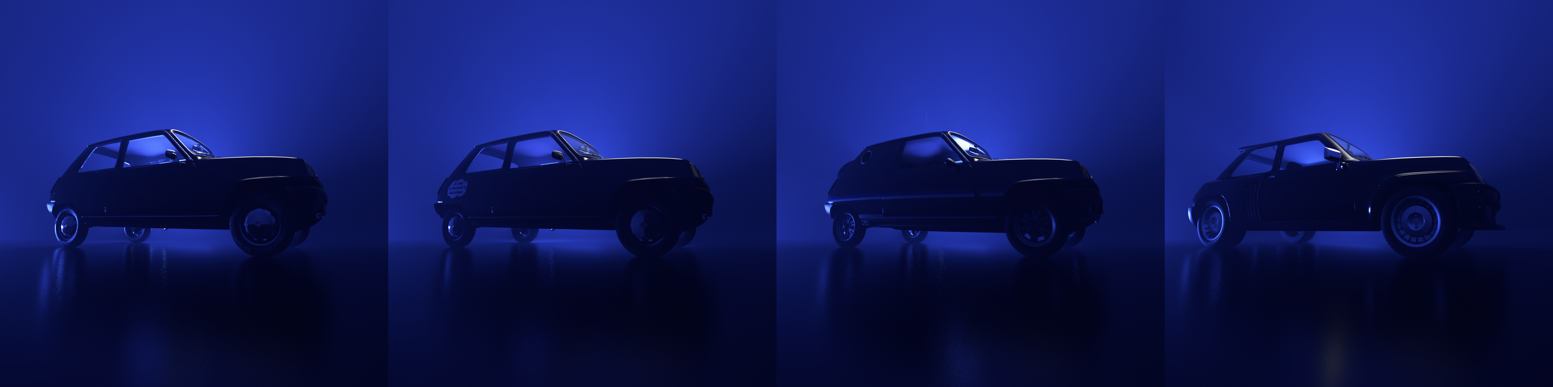

“Entrare nella community R3NLT significa scegliere di stabilire una relazione unica con la marca, creare e proporre nuove esperienze a tutti gli appassionati. Per noi era logico iniziare con una collezione di NFT che rende omaggio alla mitica Renault 5”, Arnaud BELLONI, Global Chief Marketing Officer.

genR5, UN PROGETTO COLLABORATIVO E SOLIDALE CON “GIVE ME 5”

Ogni detentore di un NFT genR5 contribuirà al progetto solidale Give Me 5 poiché il 50% del prezzo di vendita di ogni NFT ne finanzierà le iniziative. Give Me 5 è il programma di responsabilità sociale di Renault che sostiene la ristrutturazione di campi da tennis, per permettere ai bambini e ragazzi di quartieri sfavoriti di praticare il tennis.
Quest’anno, grazie a questa iniziativa, Renault ha restaurato tre campi da tennis a Marsiglia, Lione e Grigny.

RENAULT ENTRA NELL’UNIVERSO DEL WEB 3.0 CON “R3NLT”

Con il drop della prima collezione NFT e l’ambizione di un progetto di lungo termine, Renault lancia la sua piattaforma “R3NLT”: https://nft.renault.com/fr
La piattaforma si rivolge a una vasta comunità di appassionati della marca, dagli adepti del web 3.0 ai neofiti.
La piattaforma sarà il luogo di acquisto unico e sicuro degli NFT Renault e offrirà una relazione privilegiata e intima con la marca. Permetterà di accedere in tutta sicurezza al suo wallet e si trasformerà lancio dopo lancio.
Nell’universo web 3.0, gli acquirenti di NFT Renault potranno vivere esperienze uniche ed esclusive. Per esempio potranno partecipare a:

- eventi che vedono Renault come partner
- test auto privilegiati
- incontri con i designer della marca
- saloni o esposizioni in anteprima
- visite private in luoghi non aperti al pubblico

CENNI SU RENAULT

Marca storica della mobilità e pioniere dei veicoli elettrici in Europa, Renault sviluppa da sempre veicoli innovativi. Con il piano strategico “Renaulution”, la Marca progetta una trasformazione ambiziosa e creatrice di valore. Renault si sposta, quindi, verso una gamma ancora più competitiva, equilibrata ed elettrificata ed intende incarnare la modernità e l’innovazione a livello di servizi tecnologici, energia e mobilità nell’industria automotive, ma non solo.

Contatto stampa Gruppo Renault Italia:
Paola Rèpaci– Renault/Alpine Product & Corporate Communication Manager
paola.repaci@renault.it Cell: +39 335 1254592; Tel.+39 06 4156965
Siti web: it.media.groupe.renault.com/; www.renault.it
Seguici su Twitter: @renaultitalia

Il web3 è la terza generazione di internet. È un universo decentrato, fondato sulle blockchain, in cui gli utenti rimangono proprietari dei propri dati, contrariamente al web 2.0. Il web3 è pensato per includere sempre più la realtà virtuale e le intelligenze artificiali.
Gli utility sono i benefici che si ottengono con il possesso di un NFT. Sono vantaggi e premi in esclusiva che possono essere virtuali o fisici (invito a eventi privati, accesso a contenuti esclusivi, merchandising personalizzato, esperienze..)

